Консультация для родителей «Почему конструктор лучше другой игрушки».
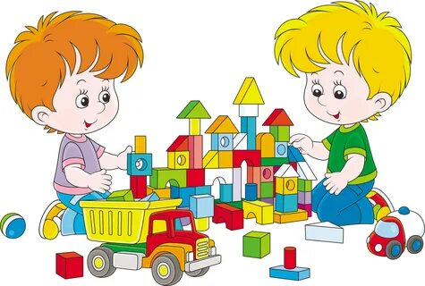
В настоящее время специалисты в области педагогики и психологии уделяют особое внимание детскому конструированию. Не случайно в современных программах по дошкольному воспитанию эта деятельность рассматривается как одна из ведущих. Конструирование из конструкторов полностью отвечает интересам детей, их способностям и возможностям, поскольку является исключительно детской деятельностью.
Конструирование:
1. Развивает мелкую моторику. С ней напрямую связан речевой аппарат.
2. Развивает логическое мышление. Ведь сборка – это четко сформулированный алгоритм действий.
3. Развивает творческое мышление. Малыш придумывает собственные невероятные объекты. Фантазия ничем не ограничена.
4. Развивают образное мышление. Приступая к сборке, в голове уже четко представлен образ конечной цели.
5. Развивает усидчивость. Потребуется не один час, чтобы собрать вместе 100 деталей.
6. Развивает целеустремленность. Если ребенок все-таки дошел до конца и собрал, то он будет гордиться собой. Стремление к поставленной цели – одно из основополагающих качеств успешного человека.
7. Интересно играть и взрослым, и детям. Объединяет семью. Повод,чтобы собраться семьей и провести пару часов за увлекательным занятием.
8. Развивает потребность в создании своими руками. Стремление к созиданию заложено от рождения в каждом человеке, его нужно холить,лелеять и поощрять.

Как выбрать конструктор для детей
Лучше отдавать предпочтение натуральным изделиям.
2. Надежность креплений. Они должны надежно держаться, но при этом с легкостью разъединяться при необходимости. Досадно, если собранный в течение нескольких часов крокодил рассыплется при попытке его перенести.
3. Производитель и его репутация на рынке детских товаров. Учитывайте, сколько лет он производит товары такого рода.
4. Отзывы покупателей. Проанализируйте информацию об этом виде комплектов для игр в интернете. Почитайте отзывы. Когда родители уже сталкивались с проблемами и делятся опытом, вам проще избежать подобных
проколов. Учитесь на чужих ошибках.
5. Интересы ребенка. Если он любит играть с машинками, не покупайте ему самолетики. А лучше отправляйтесь за покупками вместе. Очертите доступную вам ценовую категорию, и пусть выберет то, что понравится.
6. Отдавайте предпочтение крупным гипермаркетам. Не заказывайте
игрушки через интернет. Вы не знаете, где они были и с чем контактировали.
Причем в сети никто не застрахован от мошенников.
Меры безопасности
1. Выбирайте большие размеры деталей. Это удобно при сборке и исключает случайное попадание в легкие или пищевод. Внимательно следите за безопасностью.
2. Используйте элементы только по прямому назначению. Не стоит применять для других нужд, это нанесет вред здоровью ребенка и семьи.
3. Присматривайте за играющими детьми. Пусть они находятся в зоне видимости. Под контролем они меньше балуются. В ссоре могут травмировать друг друга деталями конструктора. Чтобы этого не случилось,
улаживайте конфликты как можно скорее.
4. Собирайте после игры элементы в коробку и убирайте в безопасное место. Так фрагменты не потеряются, сын или дочь не сможет пользоваться игрушкой без разрешения.
5. Очищайте фрагменты минимум раз в неделю. Можно детским мылом и мягкой тряпкой. Тщательно просушивайте, чтобы нигде не оставалась влага. Иначе в щелях с жидкостью могут завестись болезнетворные микроорганизмы и бактерии.
Ребенок, прирожденный конструктор, изобретатель, исследователь. Эти заложенные природой задатки реализуются и совершенствуются в конструировании, ведь ребенок имеет неограниченную возможность придумывать и создавать свои постройки, конструкции, проявляя любознательность, сообразительность, смекалку и творчество.
Подготовила: Филатова С.С.
